OBJAVA ZA MEDIJE

U PALAČI HRVATSKE AKADEMIJE ZNANOSTI I UMJETNOSTI DODIJELJENA PRIZNANJA OSKAR ZNANJA UČENICIMA I STUDENTIMA GLAZBENIH I PLESNIH ŠKOLA I MUZIČKIH AKADEMIJA

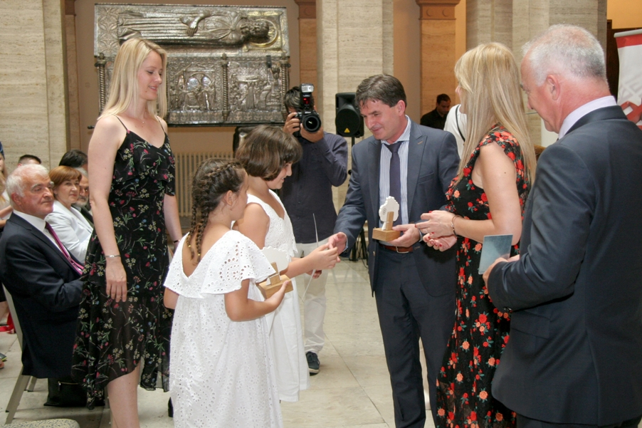

Zagreb, 30. lipnja 2017. – U palači Hrvatske akademije znanosti i umjetnosti u petak 30. lipnja održana je svečanost dodjele priznanja Oskara znanja za učenike i studente glazbenih i plesnih škola te muzičkih akademija koji su tijekom školske godine 2017./2017. osvojili prve nagrade i prva mjesta na državnim natjecanjima glazbe i plesa, kao i za njihove mentore. Oskare znanja primilo je 106 učenika i studenata te 49 mentora.
Predsjednik HAZU akademik Zvonko Kusić u svom je govoru kazao da Akademija već treću godinu zaredom u svojoj palači koja je hram znanosti, kulture i nacionalnog bića ugošćuje svečanost dodjele Oskara znanja u umjetničkom području, budući da u svom sastavu uz znanstvenike ima i umjetnike. Spomenuo je hrvatske glazbene velikane koji su bili članovi Akademije, poput Ivana Zajca, Jakova Gotovca, Josipa Hatzea, Borisa Papandopula, Brune Bjelinskog, Stjepana Šuleka i Natka Devčića, i podsjetio na vrijeme osnutka Akademije kada je Josip Juraj Strossmayer postavio tezu da samo znanost, znanje i obrazovanje mogu Hrvatima osigurati mjesto u globalnom kompetitivnom svijetu, dok će kultura i umjetnost biti važni za očuvanje nacionalnog identiteta, što vrijedi i danas. Spomenuo je i da se u HAZU čuva Guarnerijeva violina King koju je svjetski poznati violinist Zlatko Baloković darovao hrvatskom narodu i koja je najvredniji glazbeni instrument u Hrvatskoj uz orgulje zagrebačke katedrale
„Danas kad dolazi do urušavanja sustava vrijednosti imamo mlade ljude koji svojim talentom i marljivošću pokazuju da postoji jedan drugi svijet gdje se cijeni rad, talent i odgovornost, što je važna poruka. Nagrađeni trebaju biti simbol i primjer kao oni koji osiguravaju budućnost nacije i cijelog društva. Ovo što rade ovi mladi ljudi i njihovi mentroi, to moramo svi raditi“, kazao je akademik Kusić istaknuvši važnost nastavnika i poručivši da društvo gdje njihov položaj nije adekvatan zaostaje.
Oskare znanja uručili su pomoćnik ministrice znanosti i obrazovanja Momir Karin, predsjednik Hrvatske zajednice županija šibensko-kninski župan Goran Pauk i ravnateljica Agencije za odgoj i obrazovanje Jadranka Žarković- Pečenković zajedno s predstavnicima Nacionalnog vijeća učenika i učenicima Centra za odgoj i obrazovanje Čakovec koji su izradili kipiće Oskara znanja u suradnji sa Srednjom školom „August Šenoa“ iz Garešnice.
„Ovo je svečanost na kojoj se slave znanje i vještine koje vam nitko ne može odnijeti i koje ćete prenijeti drugima. Po njima ste posebni u odnosu na druge. Svojim postignućima pokazali ste svoju izvrsnost“, kazala je Jadranka Žarković-Pečenković, posebno zahvalivši mentorima na njihovoj strpljivosti i požrtvovnosti.
Dodjelu Oskara znanja i ove je godine pomogla i Hrvatska zajednica županija čiji je predsjednik Goran Pauk nagrađenima poručio da daju primjer da se trud isplati.
„Kultura i umjetnost daju pečat našoj zemlji. Vi pomičete granice društva na drugačiji način i dajete nemjerljiv doprinos našoj državi. Od vas mladih možemo puno naučiti. Svako ulaganje u vas je ulaganje u bolju i sretniju budućnost“, rekao je Pauk.
Pomoćnik ministrice znanosti i obrazovanja Momir Karin prenio je pozdrave ministrice Blaženke Divjak podsjetivši da od antičkih vremena umjetnost ima važnu ulogu u sustavu odgoja i obrazovanja. „Umjetnost je ono što ljude čini boljima, bogatijima, duhovnijima i sretnijima. Svojim radom i trudom došli ste do toga da ste najbolji, što je privilegija, a kroz svoj rad govorit ćete jezikom koji svi razumiju“, dodao je Karin.

Marijan Lipovac
Ured za odnose s javnošću i medije HAZU

